花蓮縣104年精進教學校長增能研習
「均一教育平台 x KIPP x TFT」
主辦：花蓮縣政府教育處
承辦：花蓮縣立瑞穗國中、花蓮縣立花崗國中
- 宗旨
全美最成功、最大理念學校體系KIPP (Knowledge Is Power Program，知識就是力量計畫)，是美國公辦民營特許學校的標竿。他們接管進駐公立學校已經無法應付、資源特別缺乏的弱勢學區，這些學校多數設在充滿犯罪、破敗的都市邊陲，學校家長絕大多數是低收入戶；學區孩子的高中中輟率經常超過五成，念大學更是稀有夢想。然而卻能在KIPP教師的努力下，翻轉學生的命運，甚至翻轉整個社區。
KIPP的成功，在於強調「絕不放棄」這群弱勢學生。KIPP發展出一套「嚴勤管教」的學習文化，以「進大學」、「讀完大學」為目標，教導孩子扎實的學習基本功，以及認真、勇氣、毅力、樂觀等品格特質，藉此幫助弱勢孩子擺脫家族惡性循環的命運，走出自己的成功人生。
除了美國的KIPP學校，台灣的均一教育平台及Teach For Taiwan，都在深入台灣各角落，致力於翻轉偏鄉教育的夢想。均一教育平台希望透過數位學習模式，彌平城鄉差距，在誠致基金會呂冠緯執行長的帶領下，均一教育平台在系統與功能上不斷翻新，貼近現場教師需求，內容上也更多的志工投入，提供更完整的數位教材給偏鄉學子。
而畢業於普林斯頓大學畢業的劉安婷，則看見偏鄉師資短缺的問題，在23歲那年辭去紐約管理顧問的工作，回到台灣創辦Teach For Taiwan為台灣而教，希望能改善台灣偏鄉教育的困境。兩年多來TFT培訓了許多熱血教師，在南投、台東的偏鄉小校，為台灣教育在努力。
在實驗三法通過滿周年的這個時刻，社會大眾對教育的期盼日漸高漲，究竟均一教育平台、KIPP、TFT這些體制外的教育嘗試，能不能解決僵化教育體制下，難以翻轉教育困境，值得我們細細探究。

- 活動資訊及報名
- 活動時間：2015年12月24日（四）8：30 - 16：30
- 活動地點：花蓮縣花崗國中演藝廳
- 報名資格：花蓮縣各公私立國中、國小校長
- 課程代碼：1891621
- 報名期間：2015年11月24日（二）0:00至12月24日（四）中午12:00截止
- 教師全程參與本活動，可登錄教師研習時數6小時。

- 主講人團隊（依姓氏筆畫順序）
呂冠緯 – 均一教育平台執行長
劉安婷 – 為台灣而教協會創辦人暨理事長

- 工作坊議程
時 間 | 主 題 | 主 講 人 | 地 點
08：30 - 09：00 | 報 到 |  | 花崗國中  演藝廳
09：00 - 09：10 | 開 幕 致 詞 |  | 花崗國中  演藝廳
09：10 - 10：40 | Knowledge Is Power Program（KIPP）課程教育 | 呂冠緯 執行長 | 花崗國中  演藝廳
11 : 00 – 11：50 | 均一教育平台與補救教學 | 呂冠緯 執行長 | 花崗國中  演藝廳
11：50 – 13 : 00 | 午 餐 交 流 |  | 花崗國中  演藝廳
13：00 - 14：30 | 為台灣而教(TFT)理念分享 | 劉安婷 理事長 | 花崗國中  演藝廳
14：50 - 15：40 | TFT執行方式 | 劉安婷 理事長 | 花崗國中  演藝廳
15：50 - 16：30 | 綜 合 座 談 |  | 花崗國中  演藝廳

- 活動洽詢
工作坊課程規劃、報名系統、場地、交通：
- 花蓮縣瑞穗國中 林國源校長 03-8873111#1 / kuoyuan921@gmail.com

【附件一】講者簡介（依照姓氏筆劃排序）

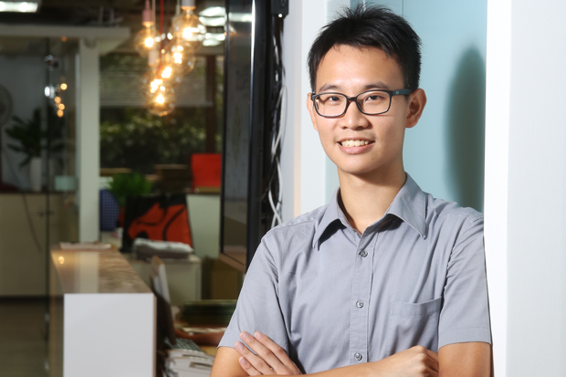
呂 冠 緯
均一教育平台執行長CEO

2009年，正在台大醫學系就讀的冠緯在報紙上看見可汗學院的報導後，心血來潮，試錄了幾支理科教學短片，沒想到在網上竟大獲好評，生物科單支影片的瀏覽人次一年內還破萬。因此，冠緯決定走一條未擇之路，在考過醫師執照後，放下醫師的Career加入誠致教育基金會的大家庭，在均一教育平台上錄製高中數理科「只聞其聲，不見其人」的電子黑板教學影片。教育大師杜威說：「社會生命靠教育得以成長。」脫下醫師袍，從關懷個人生命到關心社會生命，冠緯期望透過「藏鏡老師」的身份拋磚引玉，讓更多老師、教育專家投入線上教育內容開發，透過網路提供均等的教育機會，同時也兼顧一流的教學內容！
－摘於均一教育平台（https://goo.gl/KKNLtL）


劉 安 婷
為台灣而教（Teach For Taiwan, TFT）協會創辦人暨理事長

劉安婷，台北出生，台中長大的台灣囝仔。2008年從台中女中畢業時，同時推甄上台大外文及政治系，也自學英文考上美國十所名校，最後選擇就讀提供全額獎學金的普林斯頓大學。她的故事，在當時寫成『學會堅強，我考上普林斯頓』一書出版。大學四年，她主修國際發展—教育政策，四年駐足在迦納泥土砌的教室裡、海地的帳篷學校、美國的青年監獄、巴黎的貧民區、柬埔寨大屠殺的遺址。然而，在她腦海中不斷迴響的問題是：那台灣呢？即使在富裕的台灣，依然有高比例的弱勢地區孩子教育程度嚴重落後，卻連穩定、有品質的師資都難求。
2013年，她回台成立Teach for Taiwan，以美國有25年歷史的「Teach for America」為啟發點，招募有能力、有使命感的青年到偏鄉進行至少兩年的全職教學，成為溫柔而堅定的教育改革者，共同努力讓台灣囝仔無論出身，都能擁有均等的優質教育與自我發展機會，也讓自己成為更能扛責任的未來領袖。
－摘於未來大人物（http://goo.gl/0cptLT）

